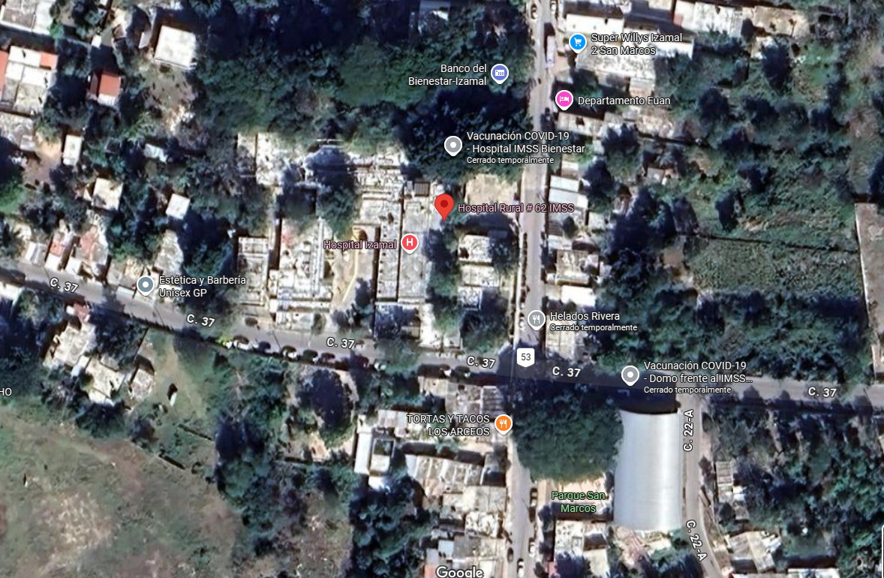
Hospital Rural No. 62 con RFI 31-543-2 ubicado en Calle 24, No. 313, Colonia Izamal, Municipio Izamal, entidad Yucatán
Georreferencias latitud 20.9280552 longitud -89.0156238

